青山幸広の出張“楽ワザ”介護セミナー

楽ワザ介護とは「人の自然な動き」に沿った無理のないスムースな介護技術です。いつのまにか自分でできることが増えて、明日という未来に希望を感じてもらえるようにする、それがこの介護の目的でもあります。

身体の自然な動きをサポートし、心の動きも活発にしていく介護。それが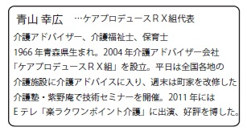『楽ワザ』の極意。無理やり持ち上げないから介助者の腰痛も無くなります。

「こんなの知らなかった！」じゃもったいない！

青山幸広の愉快で楽しい介護のお話し、この機会に

ぜひどうぞ！

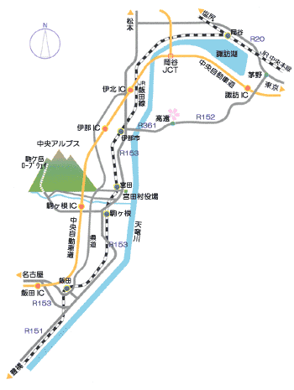

**時間**18:30～20：30 定員５０名

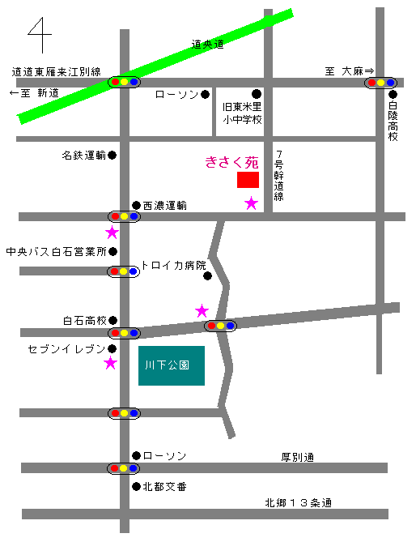**講師　青山　幸広（介護アドバイザー）**

**会場**　特別養護老人ホームきさく苑

札幌市白石区川下2128-2　☎011-875-8838

**内容**介護がなんでこんなに楽しいのか？

　講演　1時間　ワンポイント実技1時間

**参加費1人　1,000円**（受付で当日払い）

セミナーに関するお問い合わせはＲＸ組　五十嵐まで

　※人数把握のためお申込みをお願いいたします。

|  |  |  |  |  |  |  |  |  |  |  |  |  |  |  |  |  |  |  |  |  |  |  |  |  |  |  |
| --- | --- | --- | --- | --- | --- | --- | --- | --- | --- | --- | --- | --- | --- | --- | --- | --- | --- | --- | --- | --- | --- | --- | --- | --- | --- | --- |
| ＦＡＸ申込書　ＨＰからもお申込みいただけます。**HP: rx-gumi.com**   |  |  |  |  |  |  |  | | --- | --- | --- | --- | --- | --- | --- | | 名前  （参加代表者） |  | | 合計  人数 | | **人** | | | 施設申込みの場合、施設名 |  | | | | | | 住所 | **〒　　　　　－** | | | | | | ＴＥＬ |  | 携帯 | |  | |   **ＦＡＸ送信先075-432-8693　　mail info@rx-gumi.com** |  |

主催　ケアプロデュースＲＸ組　京都市北区紫野上門前町34　☎075-432-8692　HP: rx-gumi.com